试卷类型：A
2023年山东省滨州市中考历史真题
温馨提示：
1．本试卷分第I卷和第Ⅱ卷两部分，共8页。满分100分。考试用时60分钟。考试结束后，将试题卷和答题卡一并交回。
2．答卷前，考生务必用0.5毫米黑色签字笔将自己的姓名、准考证号、座号填写在试题卷和答题卡规定的位置上。
3．第I卷每小题选出答案后，用2B铅笔把答题卡上对应题目的答案标号涂黑；如需改动，用橡皮擦干净后，再选涂其他答案标号。答案不能答在试题卷上。
4．第Ⅱ卷必须用0.5毫米黑色签字笔作答，答案必须写在答题卡各题目指定区域内相应的位置，不能写在试题卷上；如需改动，先划掉原来的答案，然后再写上新的答案；不准使用涂改液、胶带纸、修正带。不按以上要求作答的答案无效。
第I卷（选择题共50分）
一、选择题：本大题共25小题，每小题2分，共50分。在每小题所列出的四个选项中，只有一项是符合题意的。
1. 10000多年前，中华大地进入新石器时代。此后，我们的祖先开始定居生活，制作陶器和磨制石器，农业、畜牧业和手工业逐渐产生和发展。下列选项中能证实这一说法的是（ ）
A. 元谋人遗址 B. 北京人遗址 C. 山顶洞人遗址 D. 河姆渡遗址
2. 古书上记载，春秋时期，人们已经用铁制农具耕种土地。在湖南、河南、江苏等地的春秋墓葬中，发掘出一批铁制农具。这体现了（ ）
A. 考古发现可以证实文献记载 B. 古书上的记载都真实可信
C. 铁制农具和牛耕已广泛使用 D. 楚国在诸侯国中最为强盛
3. 某历史博物馆展出的下列物品属于（ ）
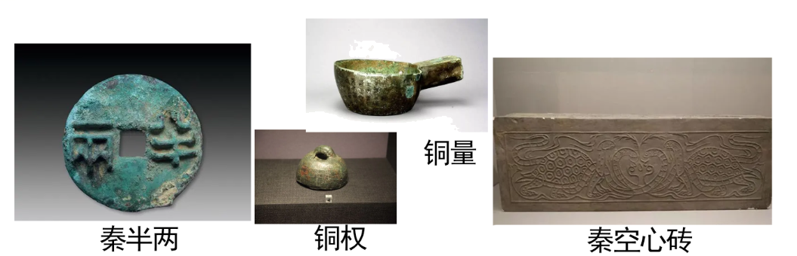
A 实物史料 B. 文献史料 C. 图像史料 D. 口述史料
4. 三国两晋南北朝时期，能证明“人民群众是物质生产的主要承担者和历史的创造者”这一观点的是（ ）
A. 西晋灭吴统一全国 B. 江南地区的开发
C. 前秦东晋淝水之战 D. 北魏孝文帝改革
5. 在评价唐太宗时，《旧唐书》主要肯定了他的善于用人和虚心纳谏；《新唐书》主要肯定了他在平隋建唐和国家治理方面的贡献，同时也提到了他好大喜功等不足。由此可以看出（ ）
A. 唐太宗是我国历史上最杰出的帝王 B. 两部史书对唐太宗的评价完全一致
C. 《新唐书》的史学价值高于《旧唐书》 D. 历史评价带有主观性，需多方考证
6. 元朝时候，边疆各族包括蒙古族，大量迁入中原和江南，同汉族等杂居相处。原先进入黄河流域的契丹、女真等族，经过长期共同生活，已同汉族没有什么区别。唐朝以来，不少来自波斯、阿拉伯的人，同汉、蒙、畏兀儿等族，长期杂居，形成一个新的民族——回族。这表明（ ）
A. 元朝实行比较开明的民族政策 B. 人口流动促进民族进一步交融
C. 元朝统一后民族关系和谐融洽 D. 国家强化了对边疆地区的管辖
7. 明朝时，松江是全国的棉纺织业中心，有“衣被天下”之称；苏州是著名的丝织印染中心，蜚声中外；景德镇是全国的制瓷中心，所产的青花瓷器畅销海内外。这说明当时（ ）
A. 手工业产品商品化开始出现 B. 区域生产的专业化不断加强
C. 农村自然经济受到猛烈冲击 D. 资本主义经济得到充分发展
8. 1943年，中、美、英三国首脑发表《开罗宣言》。宣言明确规定：日本所窃取的中国领土，例如东北地区、台湾及其附属岛屿、澎湖群岛等，归还中国。与日本占领上述地区相关的事件有（ ）
A. 《南京条约》和《马关条约》的签订
B. 《南京条约》和《凡尔赛条约》的签订
C. 《马关条约》的签订和九一八事变
D. 《凡尔赛条约》的签订和九一八事变
9. 清德宗（1875-1908年在位）颁布“明定国是”诏书，宣布实行变法。关于变法的时间，下列表述正确的是（ ）
A. 18世纪末 B. 庚子年 C. 光绪二十四年 D. 清朝中期
10. “以往搞革命的人，眼睛总是看着上层的军官、政客、议员，以为这些人掌握着权力，千方百计运动这些人来赞助革命。如今在五四群众运动的对比下，上层的社会力量显得何等的微不足道。在人民群众中所蕴藏的力量一旦得到解放，那才真正是惊天动地、无坚不摧的。”能印证这一说法的是（ ）
A. 维新变法的失败 B. 中华民国的成立
C. 新文化运动的兴起 D. 中国共产党的成立
11. 孙中山指出：“我今天来分别共产主义和民生主义，可以说共产主义是民生的理想，民生主义是共产的实行；所以两种主义没有什么分别……”基于这种认识，孙中山（ ）
A. 提出三民主义 B. 领导武昌起义
C. 主张国共合作 D. 创立黄埔军校
12. 读《中国工农红军长征路线示意图》可知（ ）
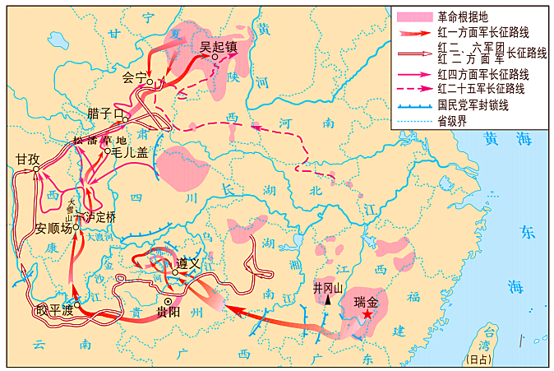
中国工农红军长征路线示意图
A. 中央红军被迫放弃井冈山革命根据地进行长征
B. 长征前，红四方面军的主要活动区域在江西
C. 红二方面军途经安顺场、泸定桥、毛儿盖到会宁
D. 遵义会议后，中央红军的行军路线变得机动灵活
13. 1940年徐悲鸿创作鸿篇巨制《愚公移山》；无独有偶，1945年，毛泽东主席在中国共产党第七次全国代表大会闭幕式上作题为《愚公移山》的报告，二者都是以“愚公精神”号石人们（ ）
A. 实行民主选举，激发斗争热情 B. 争取美苏支援，坚定胜利信心
C. 团结一切力量，争取抗战胜利 D. 开辟致富道路，带动经济发展
14. 1946年7月-1948年12月，渤海区（涉及现山东省滨州市、东营市、潍坊市、淄博市、济南市、德州市、河北省沧州市和天津市南部部分县区）共出动支前民工1296685人（次），运送到前线的军粮1.35亿公斤。这在一定程度上解释了（ ）
A. 国民党发动内战的背景 B. 解放战争胜利的原因
C. 人民解放军的军事策略 D. 三大战役胜利的影响
15. 1913年中国纺纱业共有纱锭65万枚，到1919年增为118万枚。在1896至1912年的17年间，民族资本开设面粉厂47家，1913至1921年的9年间设立105家，推动这些行业快速发展的事件主要是（ ）
A. 洋务运动和《辛丑条约》的签订 B. 《辛丑条约》的签订和辛亥革命
C. 辛亥革命和第一次世界大战 D. 第一次世界大战和官僚资本的扩张
16. 下表为国家统计局公布的我国1956-1965年国内生产总值，从表中可以看出（ ）
时间（年） | 1956 | 1957 | 1958 | 1959 | 1960 | 1961 | 1962 | 1963 | 1964 | 1965
国内生产总值（亿元） | 1030.7 | 1071.4 | 1312.3 | 1447.5 | 1470.1 | 1232.3 | 1162.2 | 1248.3 | 1469.9 | 1734

A 社会主义建设曲折前进 B. 国内生产总值持续增长
C. 国民经济体系初步形成 D. 人民生活水平稳步提高
17. 新中国成立后，农村经历了从土地改革到农业改造再到农村改革三部曲。这一系列自我调整是为了（ ）
A. 摧毁封建土地剥削制度 B. 完成对农业的社会主义改造
C. 扩大农民的生产自主权 D. 适应当时的生产力发展水平
18. “科学地把握社会主义的本质，第一次比较系统地初步回答了中国这样的经济文化比较落后的国家如何建设社会主义、如何巩固和发展社会主义的一系列基本问题”的是（ ）
A. 马克思 B. 毛泽东 C. 邓小平 D. 习近平
19. “打扫干净屋子再请客”，即不急于取得帝国主义对新中国的承认，帝国主义在华特权必须取消，中华民族的独立解放必须实现。这反映了我国的外交方针是（ ）
A. 中苏同盟 B. 独立自主 C. 和平共处 D. 求同存异
20. 欧洲中世纪流行一种新的农业经济组织形式。这种组织既是一个自给自足的生产单位，也是一个独立的政治王国，享有行政权、司法权等权力，国王不能干涉。这种组织是（ ）
A. 西欧庄园 B. 自治城市 C. 租地农场 D. 手工工场
21. 下图是传世名画《蒙娜丽莎》。达·芬奇以柔和细腻的笔调，描绘了蒙娜丽莎迷人的微笑，同时将光影与空间有机地结合起来，歌颂了女性的自然美及生命的活力。该作品的特殊时代价值在于（ ）
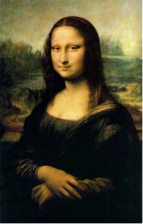
A. 代表了绘画艺术的最高成就 B. 证明了妇女地位的显著提高
C. 再现了封建贵族的奢华生活 D. 突出了人文主义的社会思潮
22. 下列事件中，因果联系搭配正确的是（ ）
A. 指南针经阿拉伯人传到欧洲——新航路开辟 B. 三角贸易——印度民族大起义
C. 英国资产阶级革命——第二次工业革命 D. 法兰西第一帝国——第二次鸦片战争
23. 斯大林格勒战役历时200天，德国及其仆从国共损失约150万人，占其当时在苏德战场作战总人数的1/4，此后，苏军连续进攻，扭转了苏德战场的形势。该战役（ ）
A. 粉碎了德军不可战胜的神话 B. 标志世界反法西斯同盟形成
C. 是第二次世界大战的转折点 D. 成功的开辟了欧洲第二战场
24. 史论结合是历史学习的重要方法。下列表格中史事与结论对应正确的是（ ）
选项 | 史事 | 结论
A | 《共产党宣言》发表 | 建立了世界上第一个无产阶级政权
B | 十月革命 | 是人类历史上第一次胜利的社会主义革命
C | 华夫脱运动 | 为印度民族民主运动的进一步发展奠定了基础
D | 纳米比亚独立 | 标志着所有亚洲国家都摆脱了殖民主义的枷锁

A. A B. B C. C D. D
25. 第二次世界大战后，主要资本主义国家纷纷调整政策，逐步建立起包括医疗保健服务、养老、住房、失业保险和教育等在内的保障制度。其实质是（ ）
A. 缓和社会阶级矛盾 B. 解决资本主义制度的基本矛盾
C 彻底消灭贫富差距 D. 推动多极化世界格局尽快形成
第Ⅱ卷（非选择题共50分）
二、非选择题：本大题共3小题，第26题16分，第27题17分，第28题17分，共50分。
26. 文化是民族的血脉。中华优秀传统文化是中华民族五千多年的智慧结晶。
材料一
组别 | 文化现象
① | 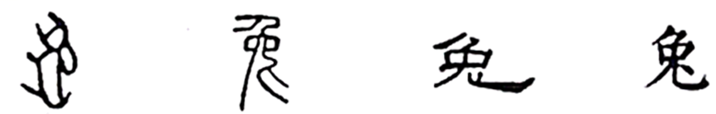  A 小篆 隶书 楷书
② | 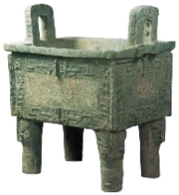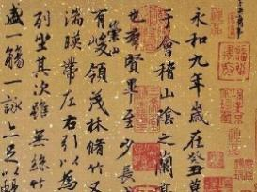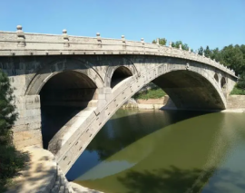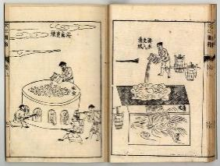  B 《兰亭集序》摹本·局部 赵州桥 《天工开物》插图
③ | 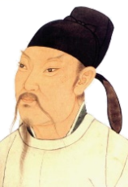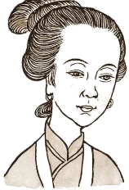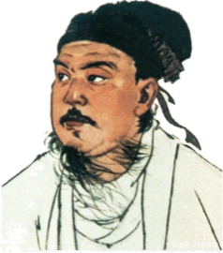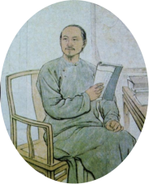  李白像 C 像 关汉卿像 曹雪芹像
④ | 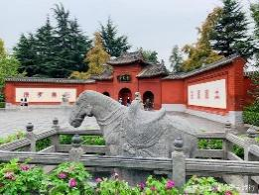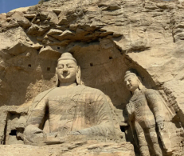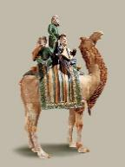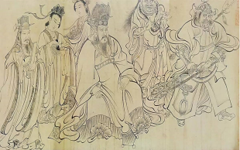  河南洛阳白马寺 山西大同 D 石窟 唐三彩骑驼 唐代吴道子  第20窟中的主佛 乐舞俑 《送子天王图》（局部）

（1）材料一所示内容承载了中华优秀传统文化，请准确填出与表格中横线上字母相对应的内容。
A__________；B__________；C__________；D__________。
（2）根据示例，完成下列任务。（仿照示例完成，不能与示例重复）
任务示例：中华优秀传统文化具有本土性特点，可选择与①组材料相关的文化现象印证。
任务一：中华优秀传统文化具有__________特点，可选择与__________组材料相关的文化现象印证。
任务二：中华优秀传统文化具有__________特点，可选择与__________组材料相关的文化现象印证。
材料二
《道德经》《论语》、都江堰、秦始皇陵兵马俑、造纸术、《史记》《伤寒杂病论》《女史箴图》、龙门石窟、《齐民要术》、曲辕犁、秧马、活字印刷术、《资治通鉴》《清明上河图》《三国演义》、明长城、《本草纲目》《西游记》《农政全书》
（3）根据材料二提供人类文明优秀成果，任选相关的两项，自拟一个主题，并围绕这主题说明两项成果的历史文化价值。
27. 制定和实施宪法，是人类文明进步的标志，是人类社会走向现代化的重要支撑。
材料一 1787年美国宪法是世界上第一部资产阶级成文宪法。宪法依据分权制衡原则设计了一个联邦制共和国：行政、立法、司法三权分立，总统、国会与最高法院及其相关机构各司其职，相互制衡。但是，1787年美国宪法也有很多不足之处，如允许奴隶制的存在，不承认妇女、黑人和印第安人具有和白人男子相等的政治权利。
——改编自义务教育教科书《世界历史》九年级上册
（1）根据材料一，编制美国政权结构示意图，并分析其历史进步性和局限性。
材料二 第一条 中华人民共和国是工人阶级领导的、以工农联盟为基础的人民民主国家。
第二条 中华人民共和国的一切权力属于人民。人民行使权力的机关是全国人民代表大会和地方各级人民代表大会。
……
第四条 中华人民共和国依靠国家机关和社会力量，通过社会主义工业化和社会主义改造，保证逐步消灭剥削制度，建立社会主义社会。
——摘自《中华人民共和国宪法》（1954年）
（2）根据材料二，从政治和经济角度简析1954年宪法是一部社会主义类型的宪法。
材料三 中国人民和中国人民解放军战胜了帝国主义、霸权主义的侵略、破坏和武装挑衅，维护了国家的独立和安全，增强了国防……台湾是中华人民共和国的神圣领土的一部分。完成统一祖国的大业是包括台湾同胞在内的全中国人民的神圣职责……中国人民政治协商会议是有广泛代表性的统一战线组织，过去发挥了重要的历史作用……中华人民共和国是全国各族人民共同缔造的统一的多民族国家。平等团结互助和谐的社会主义民族关系已经确立，并将继续加强。
——摘自《中华人民共和国宪法》（2018年）
（3）从材料三中选取一个角度，提炼所反映的主题，并加以阐述。
28. 某班开展项目学习活动，分三个小组探讨“构建人类命运共同体是世界各国人民前途所在”问题。
材料一（第1小组整理） 16世纪以来，核心国家控制着整个世界的经济秩序、政治秩序、安全体系和法治体系，边缘国家除了顺从中心的意志之外别无选择。
阶段特征 | 时间 | 事件
以殖民侵略为主要方式的“中心—边缘”秩序初建 | 1553年 | 葡萄牙攫取在中国澳门的居住权
以殖民侵略为主要方式的“中心—边缘”秩序初建 | 明朝末年 | 荷兰殖民者侵占中国台湾
以殖民侵略为主要方式的“中心—边缘”秩序初建 | 17—18世纪 | 资本主义制度初步确立
以殖民侵略为主要方式的“中心—边缘”秩序初建 | 18世纪中期-19世纪中期 | 英国工业革命
以殖民侵略为主要方式的“中心—边缘”秩序初建 | 840—1842年 | 鸦片战争
以殖民侵略为主要方式的“中心—边缘”秩序初建 | 19世纪中期 | 印度沦为英国的殖民地
以殖民侵略为主要方式的“中心—边缘”秩序初建 | 1868年 | 日本明治维新
以殖民侵略为主要方式的“中心—边缘”秩序初建 | 1894—1895年 | 甲午中日战争
以共同的价值观念、意识形态或经济、政治、军事目的为标准的集团化秩序重整 | 19世纪末20世纪初 | 三国同盟、三国协约形成
以共同的价值观念、意识形态或经济、政治、军事目的为标准的集团化秩序重整 | 1914—1918年 | 第一次世界大战
以共同的价值观念、意识形态或经济、政治、军事目的为标准的集团化秩序重整 | 1919年 | 巴黎和会
以共同的价值观念、意识形态或经济、政治、军事目的为标准的集团化秩序重整 | 1921年 | 华盛顿会议
以共同的价值观念、意识形态或经济、政治、军事目的为标准的集团化秩序重整 | 1937年 | 法西斯同盟初步形成
以共同的价值观念、意识形态或经济、政治、军事目的为标准的集团化秩序重整 | 1945年 | 第二次世界大战结束
以共同的价值观念、意识形态或经济、政治、军事目的为标准的集团化秩序重整 | 1949年 | 欧洲冷战对峙局面基本形成；北约成立
以共同的价值观念、意识形态或经济、政治、军事目的为标准的集团化秩序重整 | 1955年 | 华约成立，两极格局形成

（1）第1小组整理的材料对于项目研究来说是必需的吗？说明你的理由。
材料二 （第2小组整理） 冷战结束后，随着世界多极化趋势的发展，建立国际政治经济新秩序，成为大多数国家的要求。各国致力于发展经济，力争增强经济实力，在新的世界格局中占据有利地位。进入21世纪，新一轮科技革命和产业变革深入发展，国际力量对比深刻调整。当前，世界百年未有之大变局加速演进，世界又一次站在历史的十字路口，和平和发展需要各国人民共同维护。
——选自义务教育教科书《世界历史》九年级下册
（2）根据第2小组整理的内容，概括推动建立国际新秩序的因素。
材料三（第3小组整理）
习近平总书记深刻指出：“推动构建人类命运共同体，不是以一种制度代替另一种制度，不是以一种文明代替另一种文明，而是不同社会制度、不同意识形态、不同历史文化、不同发展水平的国家在国际事务中利益共生、权利共享、责任共担，形成共建美好世界的最大公约数。”  ——摘自《人民日报》2023年3月23日 | 1990年，布什总统首次公开了美国政府建立“世界新秩序”的构想，并在海湾战争中予以实践和展现。随着全球性对抗威胁减弱，伊拉克这样的地区性强国崛起是对美国在世界重点地区利益的挑战。战争中，主要行动基本都是由西方盟国部队完成的，具体指挥权属于美国。经过海湾战争的实践促使这一构想在以后美国国家战略中占有十分重要的地位。  ——摘编自徐萍、张建辉《海湾战争与美国世界新秩序构想的实践》
（3）针对第3小组整理的材料，通过内容对比，分析中美方案的不同及优劣。你认为还可以补充哪些方面的材料以佐证项目学习主题。

